Draft Revisi Dokumen Skripsi
Adopsi Strategi A#1 — Pengiriman Push Notifikasi SOS Sisi-Server
Pengembangan Aplikasi Smart Residence pada PT. Jorena Nusantara Jaya
Dokumen ini memuat usulan revisi pada naskah skripsi apabila keputusan Strategi A#1 diterapkan, yaitu memindahkan pengiriman push notifikasi Emergency SOS dari aplikasi client ke sebuah server perantara (serverless). Setiap butir menampilkan naskah saat ini dan usulan revisinya agar tinggal disesuaikan. Nomor paragraf (mis. #545) mengacu pada posisi teks di dokumen sumber untuk memudahkan penelusuran.
Catatan penting sebelum merevisi
Revisi bab Hasil (BAB IV) hanya boleh dilakukan apabila Strategi A#1 benar-benar diimplementasikan pada sistem sebelum sidang. Jika perubahan belum sempat dibangun, biarkan bab Hasil apa adanya dan cukup pertahankan rencana ini di bagian Saran (5.2) — dokumen tidak boleh mengklaim fitur yang belum ada.
Yang harus dihindari adalah kondisi tidak konsisten: satu bab menyatakan pengiriman sisi-server, sementara bab atau gambar lain masih menggambarkan pengiriman langsung dari client.

1. Bab 3.5.1 — Arsitektur Sistem
Terdapat tiga pernyataan yang menjadi tidak akurat setelah A#1 diterapkan (paragraf #545, #555, dan #556), karena ketiganya masih mengasumsikan notifikasi dikirim langsung oleh client dan menempatkan webhook Pakasir sebagai satu-satunya komponen server.

Paragraf #545
Naskah saat ini (#545)
Penggunaan Firebase memungkinkan aplikasi untuk mengelola data secara terpusat dan real-time tanpa memerlukan server backend tambahan.

Usulan revisi
Penggunaan Firebase memungkinkan aplikasi mengelola sebagian besar data secara terpusat dan real-time. Namun, untuk dua proses yang menuntut kredensial rahasia dan tidak boleh dipercayakan kepada aplikasi client — yaitu verifikasi pembayaran dan pengiriman notifikasi darurat (Emergency SOS) — sistem menambahkan satu komponen server ringan berbasis serverless sebagai perantara tepercaya. Dengan demikian, aplikasi client tetap tidak menyimpan kunci rahasia apa pun.
Alasan perubahan: Menghapus klaim “tanpa server backend tambahan” yang tidak lagi benar, sekaligus memperkenalkan peran server perantara secara ringkas.

Paragraf #555
Naskah saat ini (#555)
Aplikasi Smart Residence berkomunikasi langsung dengan Firebase untuk kebutuhan autentikasi, database, dan notifikasi, tanpa memerlukan REST API tambahan. Firebase menyediakan layanan autentikasi, database, dan notifikasi yang memungkinkan aplikasi beroperasi secara real-time.

Usulan revisi
Aplikasi Smart Residence berkomunikasi langsung dengan Firebase untuk kebutuhan autentikasi dan basis data secara real-time. Khusus untuk pengiriman notifikasi push, aplikasi tidak lagi memanggil layanan OneSignal secara langsung; aplikasi cukup menuliskan data kejadian (misalnya dokumen pada koleksi sosalert) ke Firestore dan memicu server notifikasi, lalu server tersebut yang meneruskan permintaan ke OneSignal. Pendekatan ini menjaga agar kunci rahasia (REST API Key OneSignal) tidak pernah ikut ter-bundle di dalam aplikasi client.
Alasan perubahan: Mengoreksi klaim “notifikasi ... tanpa REST API tambahan”, karena notifikasi kini melewati server.

Paragraf #556
Naskah saat ini (#556)
Khusus untuk proses verifikasi pembayaran, sistem menambahkan satu REST API tambahan berupa server webhook (dijelaskan pada poin 3) yang berfungsi sebagai perantara antara Pakasir dan Firebase Firestore. Komunikasi ini bersifat server-to-server — dari Pakasir ke server webhook, kemudian dari server webhook ke Firestore melalui Firebase Admin SDK — dan tidak melibatkan aplikasi client secara langsung. Dengan demikian, arsitektur sistem tetap efisien dan real-time untuk sebagian besar fitur, sementara proses pembayaran — yang berdampak finansial — memiliki lapisan verifikasi server tambahan demi menjaga keamanan data.

Usulan revisi
Sistem menambahkan satu server perantara berbasis serverless yang di-hosting pada Vercel dan menjalankan dua endpoint terpisah pada basis kode serta lingkungan yang sama. Endpoint pertama (webhook pembayaran) menerima notifikasi dari Pakasir, memverifikasi ulang transaksi ke API Pakasir, lalu menuliskan status “Lunas” ke Firestore melalui Firebase Admin SDK. Endpoint kedua (pengirim notifikasi SOS) menerima pemicu dari aplikasi saat terjadi panggilan darurat, kemudian meneruskan push berprioritas tinggi ke OneSignal menggunakan REST API Key yang hanya tersimpan di server, dilengkapi mekanisme percobaan ulang (retry).
Kedua endpoint bekerja secara server-to-server dan tidak pernah menempatkan kredensial rahasia di sisi client. Dengan demikian, arsitektur tetap efisien dan real-time untuk sebagian besar fitur, sementara dua proses yang sensitif — keputusan finansial (pembayaran) dan penyampaian notifikasi darurat (SOS) — memperoleh lapisan server tepercaya.
Alasan perubahan: Memperluas dari “satu REST API (webhook pembayaran)” menjadi satu server dengan dua endpoint, agar konsisten dengan kenyataan setelah A#1.
Opsional — Paragraf #543
Butir daftar pada lapisan backend saat ini berbunyi “Pengiriman notifikasi menggunakan OneSignal”. Dapat dipertajam menjadi: “Pengiriman notifikasi push menggunakan OneSignal yang dipicu melalui server notifikasi (bukan langsung dari aplikasi client)”.

2. Bab 2.6.3 — OneSignal
Naskah saat ini (#404)
Dalam ekosistem Smart Residence, OneSignal mengambil peranan sentral sebagai infrastruktur komunikasi darurat (Emergency SOS). Aplikasi ini memanfaatkan metode perpesanan berbasis token registrasi perangkat. Saat penghuni menekan tombol panggil satpam, aplikasi secara otomatis mengirimkan instruksi ke server OneSignal, yang secara instan memicu OneSignal Connection Server untuk melepaskan push notification berprioritas tinggi (high priority) hanya kepada petugas keamanan yang sedang bertugas (tag onDuty=true), meskipun aplikasi satpam berada dalam kondisi berjalan di latar belakang atau tidak aktif. OneSignal memastikan bahwa notifikasi peringatan darurat tersebut langsung muncul di layar satpam disertai alarm suara lokal, memungkinkan petugas untuk merespons situasi keamanan lingkungan secara real-time dan tepat sasaran.

Usulan revisi
Dalam ekosistem Smart Residence, OneSignal mengambil peranan sentral sebagai infrastruktur komunikasi darurat (Emergency SOS). Sistem memanfaatkan metode perpesanan berbasis token registrasi perangkat. Saat penghuni menekan tombol panggil satpam, aplikasi mencatat kejadian darurat tersebut sebagai dokumen pada koleksi sosalert di Cloud Firestore dan memicu server notifikasi. Server inilah — bukan aplikasi client — yang mengirimkan instruksi ke OneSignal menggunakan REST API Key yang tersimpan aman di sisi server. OneSignal Connection Server kemudian melepaskan push notification berprioritas tinggi (high priority) hanya kepada petugas keamanan yang sedang bertugas (tag onDuty=true), meskipun aplikasi satpam berada di latar belakang atau tidak aktif. Apabila pengiriman gagal, server melakukan percobaan ulang (retry) secara otomatis. Notifikasi peringatan darurat muncul di layar satpam disertai alarm suara lokal, sehingga petugas dapat merespons situasi keamanan secara real-time dan tepat sasaran.
Alasan perubahan: Mengubah pelaku pengiriman dari aplikasi menjadi server, memasukkan penyimpanan kunci di server dan mekanisme retry.

3. Bab 4.2 — Pelaksanaan Sprint (Bab Hasil)
Bab Hasil wajib menggambarkan sistem yang benar-benar dibangun. Naskah Sprint 4 (#874–#875) yang menyatakan “sistem membuat dokumen sosalert” pada dasarnya masih tepat dan tidak perlu banyak diubah — cukup pastikan tidak ada frasa yang menyebut aplikasi mengirim push langsung. Fokus revisi ada pada Sprint 5 (modul notifikasi) dan penyusunan temuan retrospektif, mengikuti pola yang sudah dipakai pada Retrospective Sprint 3 (pembayaran).

Paragraf #892 (narasi implementasi notifikasi, Sprint 5)
Naskah saat ini (#892)
Sistem notifikasi diimplementasikan menggunakan OneSignal yang dikombinasikan dengan paket flutter_local_notifications untuk penanganan notifikasi di sisi klien. Notifikasi dikirimkan secara otomatis untuk empat skenario, yaitu: (1) berita atau pengumuman baru ketika admin mempublikasikan informasi kepada penghuni; (2) pembaruan status pembayaran setelah transaksi berhasil diproses Pakasir; (3) panggilan SOS berprioritas tinggi kepada petugas keamanan saat terjadi panggilan darurat; dan (4) tanggapan pengaduan ketika admin memberikan respons terhadap laporan penghuni.

Usulan revisi
Sistem notifikasi diimplementasikan menggunakan OneSignal yang dikombinasikan dengan paket flutter_local_notifications untuk penanganan notifikasi di sisi klien. Agar kunci REST API OneSignal tidak ter-bundle di dalam aplikasi dan pengiriman lebih andal, permintaan push tidak dikirim langsung oleh aplikasi client, melainkan diteruskan melalui server notifikasi berbasis serverless yang juga menaungi webhook pembayaran. Aplikasi cukup menuliskan data kejadian ke Firestore dan memicu server, lalu server mengirim push ke OneSignal dengan mekanisme retry. Notifikasi dikirimkan secara otomatis untuk empat skenario, yaitu: (1) berita atau pengumuman baru ketika admin mempublikasikan informasi kepada penghuni; (2) pembaruan status pembayaran setelah transaksi berhasil diproses Pakasir; (3) panggilan SOS berprioritas tinggi kepada petugas keamanan saat terjadi panggilan darurat; dan (4) tanggapan pengaduan ketika admin memberikan respons terhadap laporan penghuni.

Tambahan untuk Sprint Retrospective 5 (#902)
Kalimat tambahan yang disarankan
Selain itu, tim menemukan bahwa pengiriman notifikasi yang semula dilakukan langsung dari aplikasi client menimbulkan dua risiko: kunci REST API OneSignal ikut ter-bundle di dalam aplikasi, dan tidak tersedia mekanisme percobaan ulang saat jaringan tidak stabil. Sebagai tindak lanjut — konsisten dengan keputusan pada Retrospective Sprint 3 untuk memindahkan verifikasi pembayaran ke server — pengiriman notifikasi dipindahkan ke server notifikasi tepercaya yang memegang kunci secara aman dan menjalankan retry otomatis.
Alasan perubahan: Membingkai perubahan sebagai temuan retrospektif yang ditindaklanjuti, menjaga alur naratif Scrum tetap koheren dan menunjukkan perbaikan iteratif.

4. Bab 4.4.2 — Tantangan Teknis (poin 1)
Naskah saat ini (#920)
Tantangan utama pada modul keamanan adalah memastikan notifikasi SOS tetap diterima perangkat satpam meskipun aplikasi tidak aktif. Solusinya menggunakan high priority notification pada OneSignal dikombinasikan dengan paket flutter_local_notifications yang menampilkan notifikasi sebagai fullScreenIntent dengan suara alarm melalui audioplayers, sehingga alarm SOS tersampaikan dengan delay minimal. Khusus untuk perangkat Android versi lama, channel notifikasi diatur ke tingkat IMPORTANCE_HIGH sebagaimana diidentifikasi pada retrospective Sprint 4.

Usulan revisi
Tantangan utama pada modul keamanan adalah memastikan notifikasi SOS tetap diterima perangkat satpam meskipun aplikasi tidak aktif. Solusinya menggunakan high priority notification pada OneSignal yang dikombinasikan dengan paket flutter_local_notifications untuk menampilkan notifikasi sebagai fullScreenIntent dengan suara alarm melalui audioplayers, sehingga alarm SOS tersampaikan dengan delay minimal. Agar penyampaian lebih andal dan kunci rahasia tetap aman, pengiriman push tidak dilakukan langsung oleh aplikasi client, melainkan melalui server notifikasi berbasis serverless yang menyimpan REST API Key di sisi server dan menjalankan mekanisme percobaan ulang (retry) otomatis ketika pengiriman pertama gagal. Khusus untuk perangkat Android versi lama, channel notifikasi diatur ke tingkat IMPORTANCE_HIGH sebagaimana diidentifikasi pada retrospective Sprint 4.
Alasan perubahan: Menambahkan pengiriman sisi-server dengan retry sebagai bagian dari solusi keandalan dan keamanan kunci.

5. Bab 4.5 Keterbatasan & Bab 5.2 Saran

Keterbatasan Sistem (#936)
Naskah saat ini (#936)
Notifikasi push OneSignal bergantung pada koneksi internet yang stabil. Pada kondisi jaringan buruk, keterlambatan pengiriman notifikasi SOS masih dapat terjadi.

Usulan revisi
Meskipun pengiriman notifikasi telah dipindahkan ke server dan dilengkapi mekanisme retry otomatis sehingga lebih tahan terhadap kegagalan sesaat, penyampaian notifikasi push tetap bergantung pada ketersediaan koneksi internet. Pada kondisi tanpa jaringan, notifikasi tidak dapat dikirim karena dokumen SOS pun tidak dapat ditulis terlebih dahulu; mekanisme retry hanya mengatasi gangguan jaringan sementara, bukan ketiadaan koneksi sepenuhnya.
Alasan perubahan: Memperlunak keterbatasan (retry sudah ada) namun tetap jujur bahwa ketergantungan internet tidak hilang.

Saran (#955)
Naskah saat ini (#955)
Mekanisme penanganan notifikasi pada kondisi jaringan internet yang tidak stabil, khususnya untuk notifikasi Emergency SOS, perlu dikembangkan lebih lanjut, misalnya melalui mekanisme retry otomatis atau jalur notifikasi cadangan.

Usulan revisi
Mekanisme retry otomatis untuk notifikasi Emergency SOS telah diterapkan melalui server notifikasi. Pengembangan lanjutan dapat diarahkan pada jalur notifikasi cadangan yang tidak sepenuhnya bergantung pada koneksi data — misalnya SMS gateway sebagai fallback — serta pemanfaatan foreground service pada aplikasi satpam agar pemantauan tetap berjalan meskipun aplikasi ditutup.
Alasan perubahan: Memindahkan “retry otomatis” dari rencana menjadi capaian, dan mengarahkan saran ke pekerjaan yang benar-benar masih terbuka.

6. Revisi Gambar
Dua diagram perlu menambahkan simpul server di antara aplikasi client dan OneSignal. Berikut versi usulan yang dapat menggantikan gambar lama.

Gambar 2.10 — Arsitektur OneSignal Push Notification
Menggantikan diagram lama yang menggambarkan client memanggil OneSignal secara langsung. Versi ini menegaskan bahwa client hanya menulis ke Firestore dan memicu server, dan server-lah yang memegang REST API Key serta mengirim push.
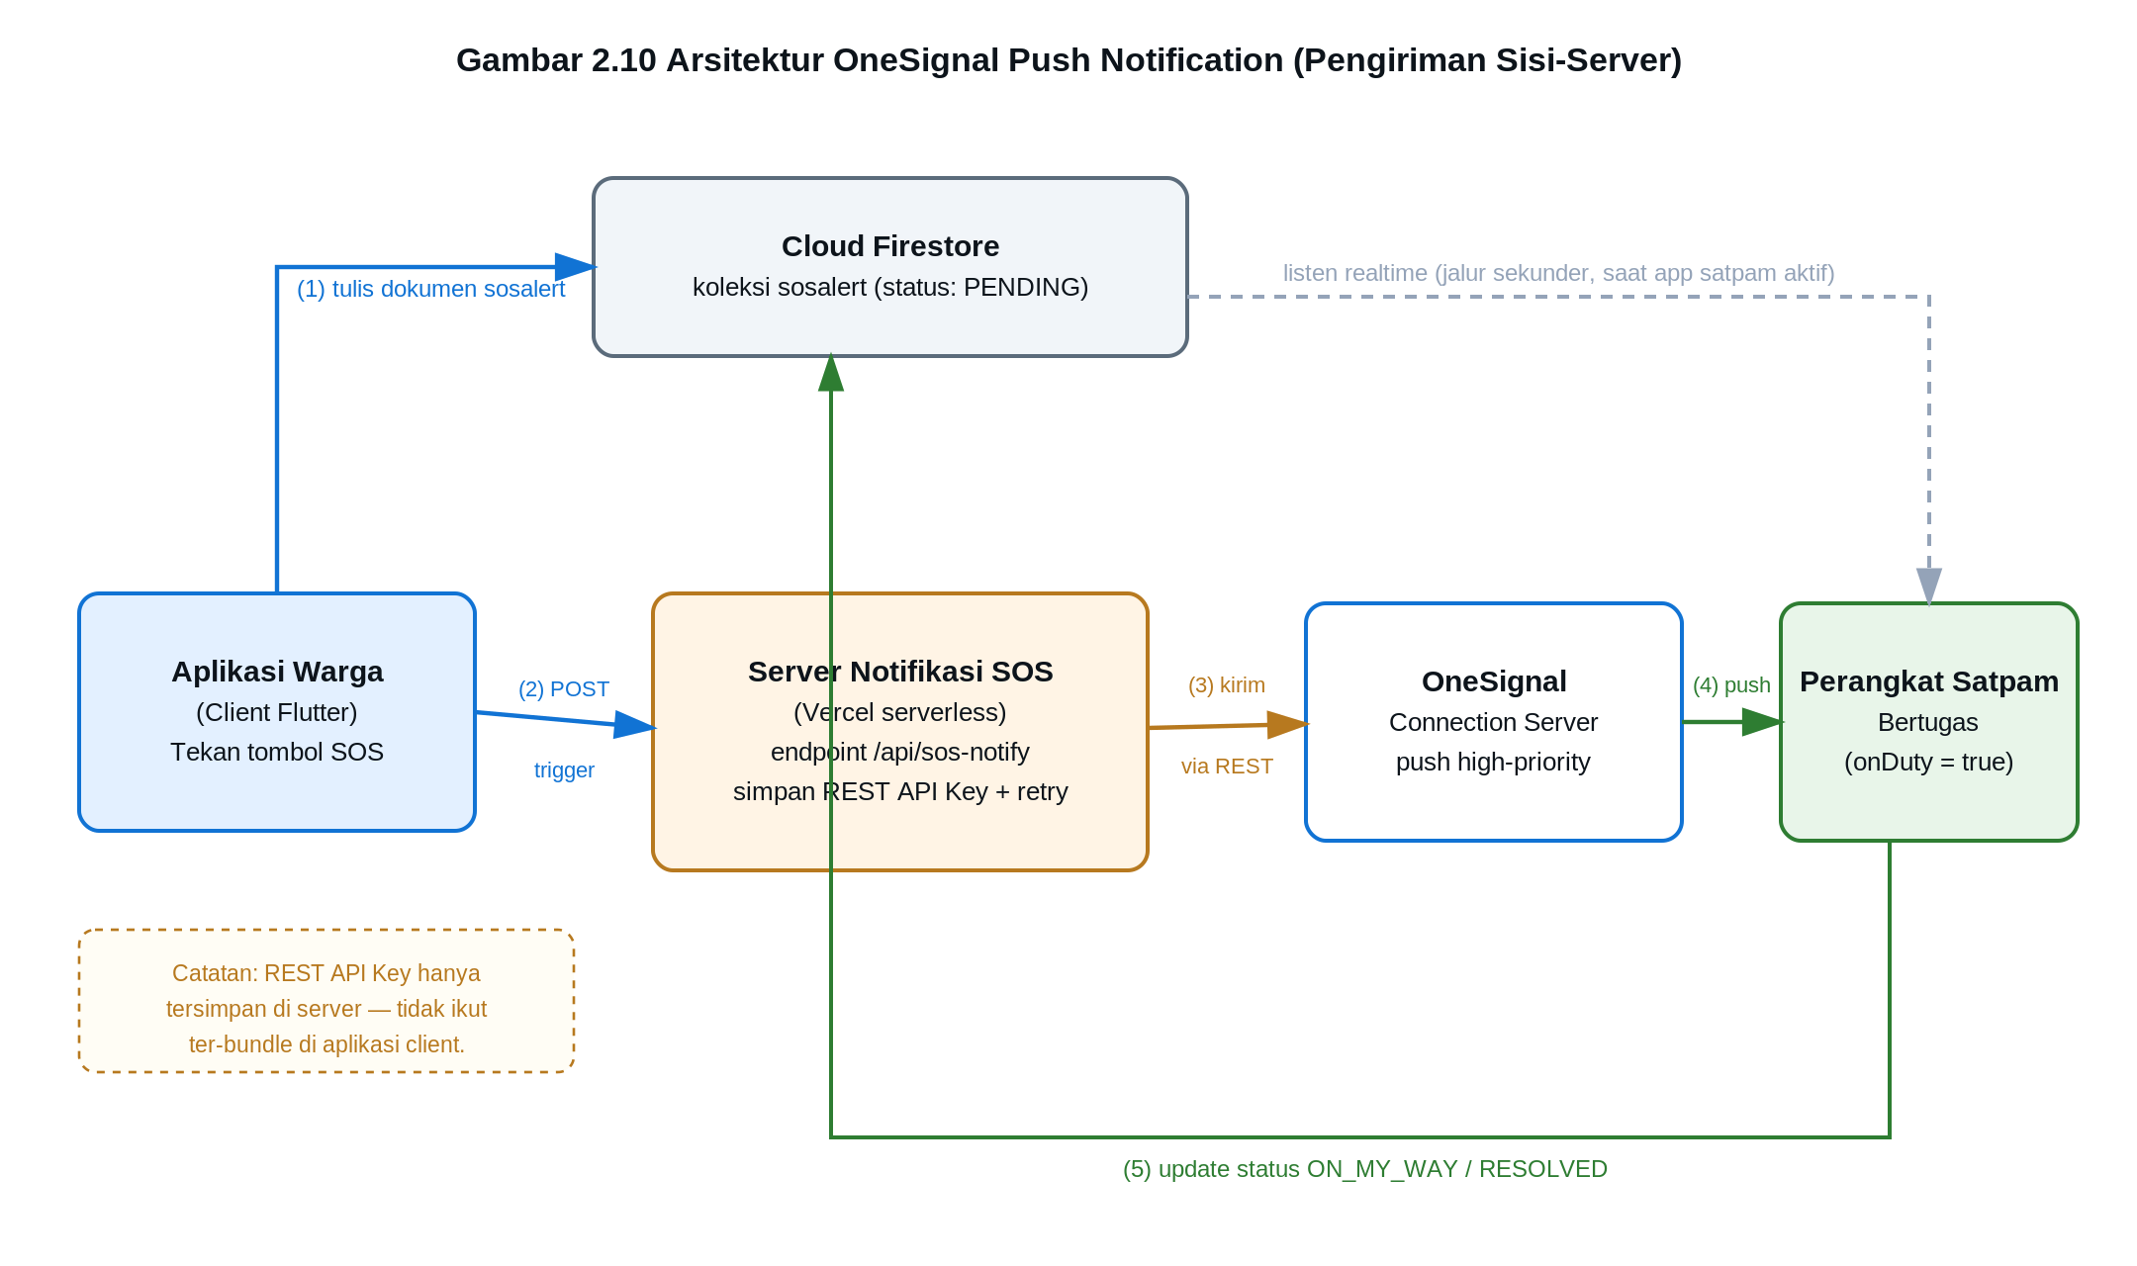
Gambar 2.10 (usulan) Arsitektur OneSignal Push Notification — Pengiriman Sisi-Server

Gambar 3.9 — Activity Diagram Panggil Satpam
Activity diagram dengan swimlane, menambahkan lajur “Server Notifikasi (Vercel)” di antara aplikasi client dan satpam, termasuk cabang keputusan pengiriman dan retry.
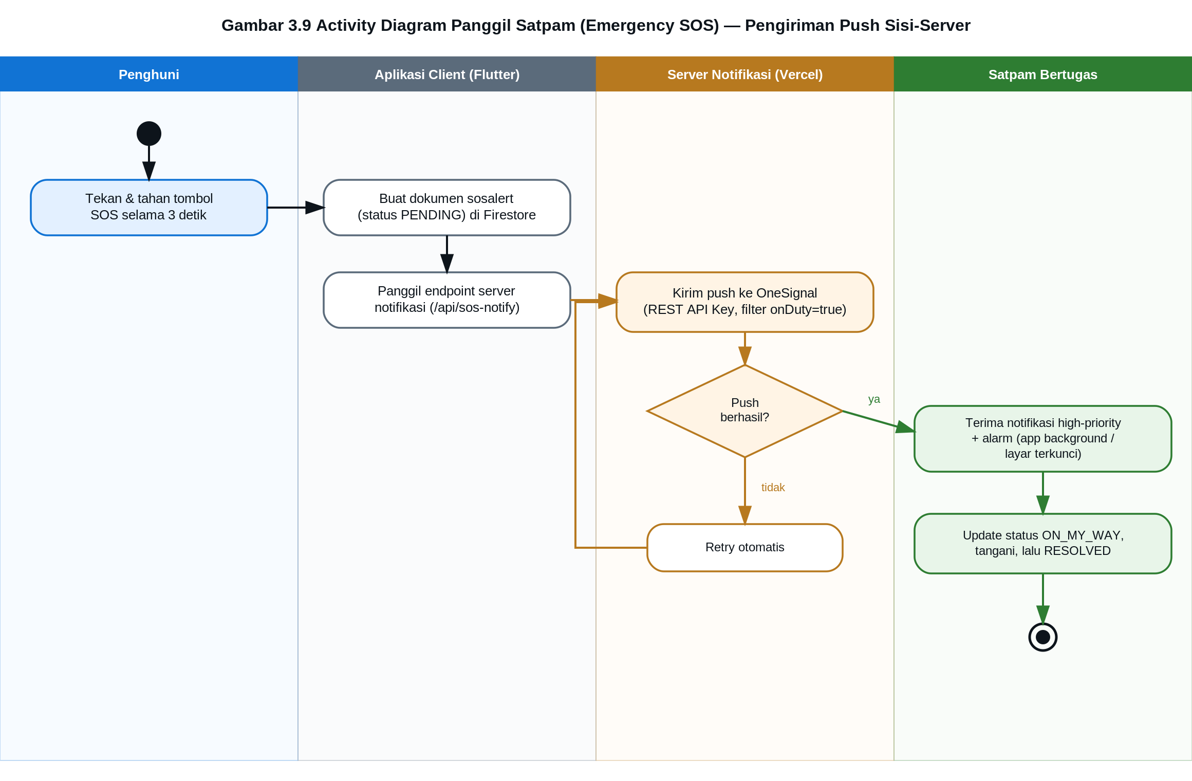
Gambar 3.9 (usulan) Activity Diagram Panggil Satpam (Emergency SOS) — Pengiriman Push Sisi-Server

